C#实验2：Windows Form实现MIDI音乐文件的播放APP 实验报告

姓名：张启晗 学号：3017218114 实验日期：2019.4.4

**一、实验要求**

1) 理解和掌握基于Windows Form的APP应用程序开发

2) 学习使用MIDI Toolkit完成Midi音乐文件的播放

3) 理解C# MIDI Toolkit内部的类、event、delegate构成机制

4) 理解基于Windows Form的event的GUI界面开发方法

**二、实验内容**

1) 使用C# MIDI Toolkit提供的源程序，在Visual Studio中建立相应的解决方案。

2) 能够成功编译C# MIDI Toolkit提供的演示程序。并能正常播放MIDI文件。

3) 理解演示程序的内部工作机制: 参照C# MIDI Toolkit文章内容，理解Event/Delegate方式实现的模块间的耦合机制，各种类的继承关系等。

4) 对GUI界面中的控件大小、位置进行完善，使之能够随APP界面大小自动调整其自身大小。需要使用相应的Event完成此项工作。

5) 其他GUI界面的用户体验提升：由同学们自己提出创新功能并实现。

**三、详细设计**

界面设计

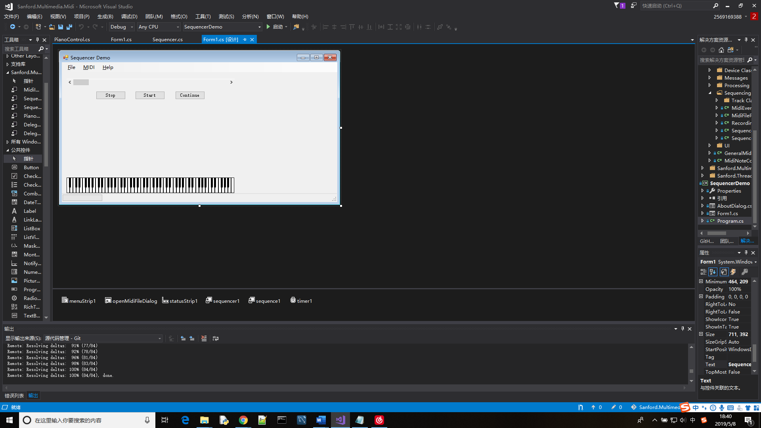

详细代码

窗口大小改变时更新控件

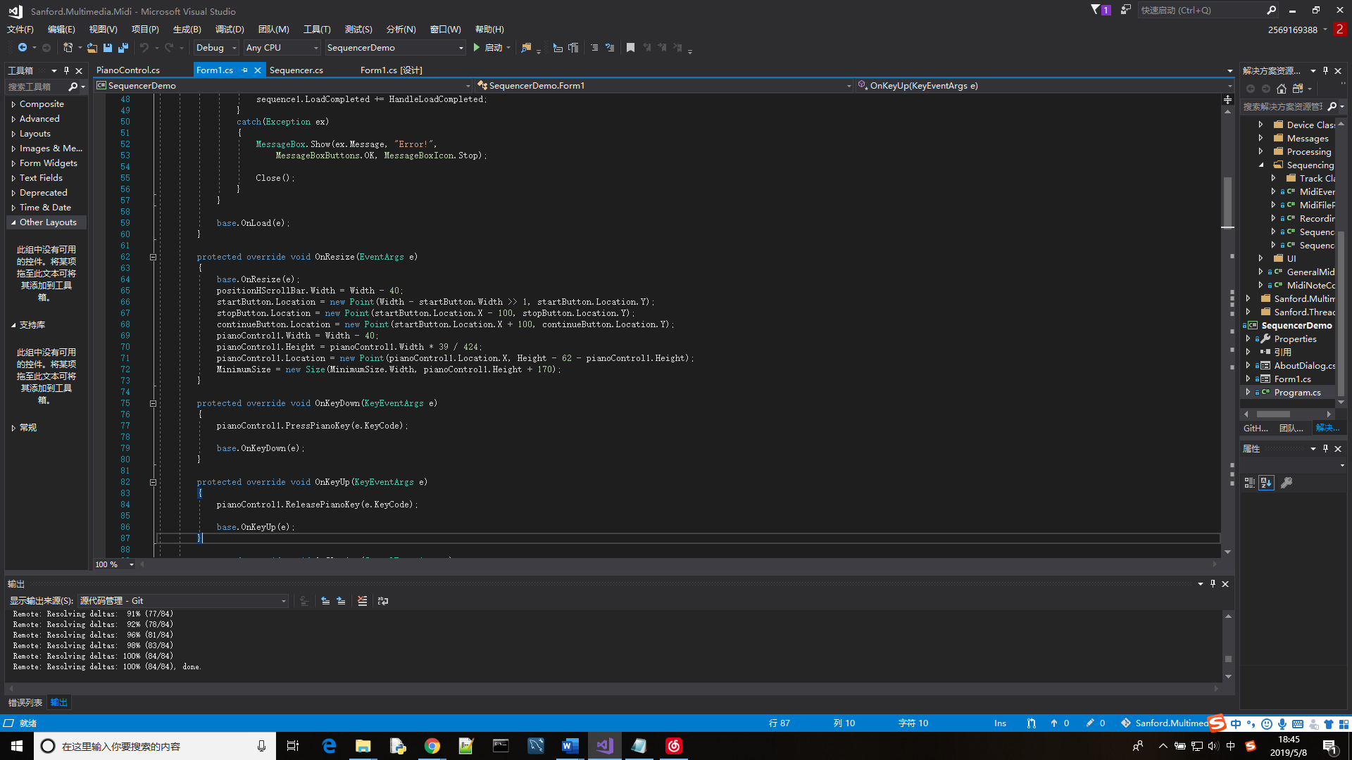

对钢琴控件的修改

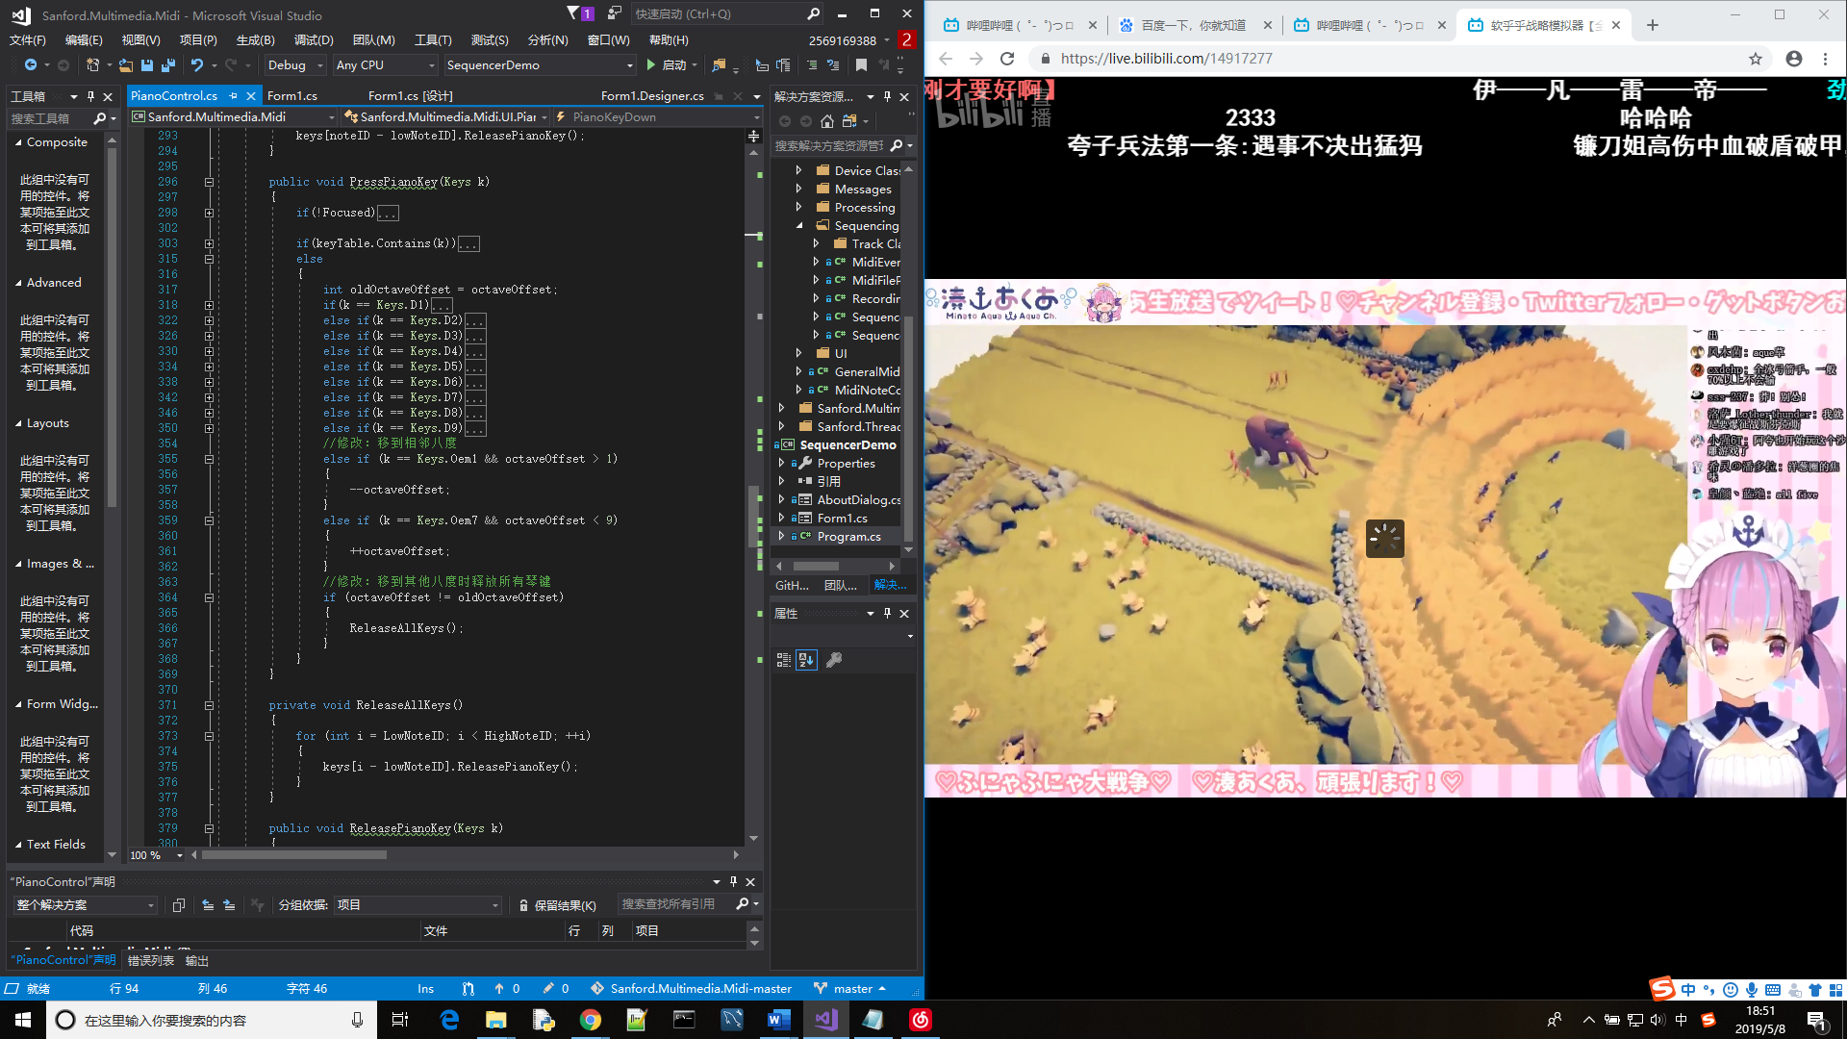

**四、上机实验步骤**

1) 下载源程序，在Visual Studio中建立相应的解决方案。

2) 编译运行演示程序，并尝试播放下载的MIDI文件。

3) 修改代码，完善用户界面。

**五、实验结果**

程序可正常播放MIDI文件，且窗口中的控件可随窗口大小的改变而改变大小和位置。

初始界面

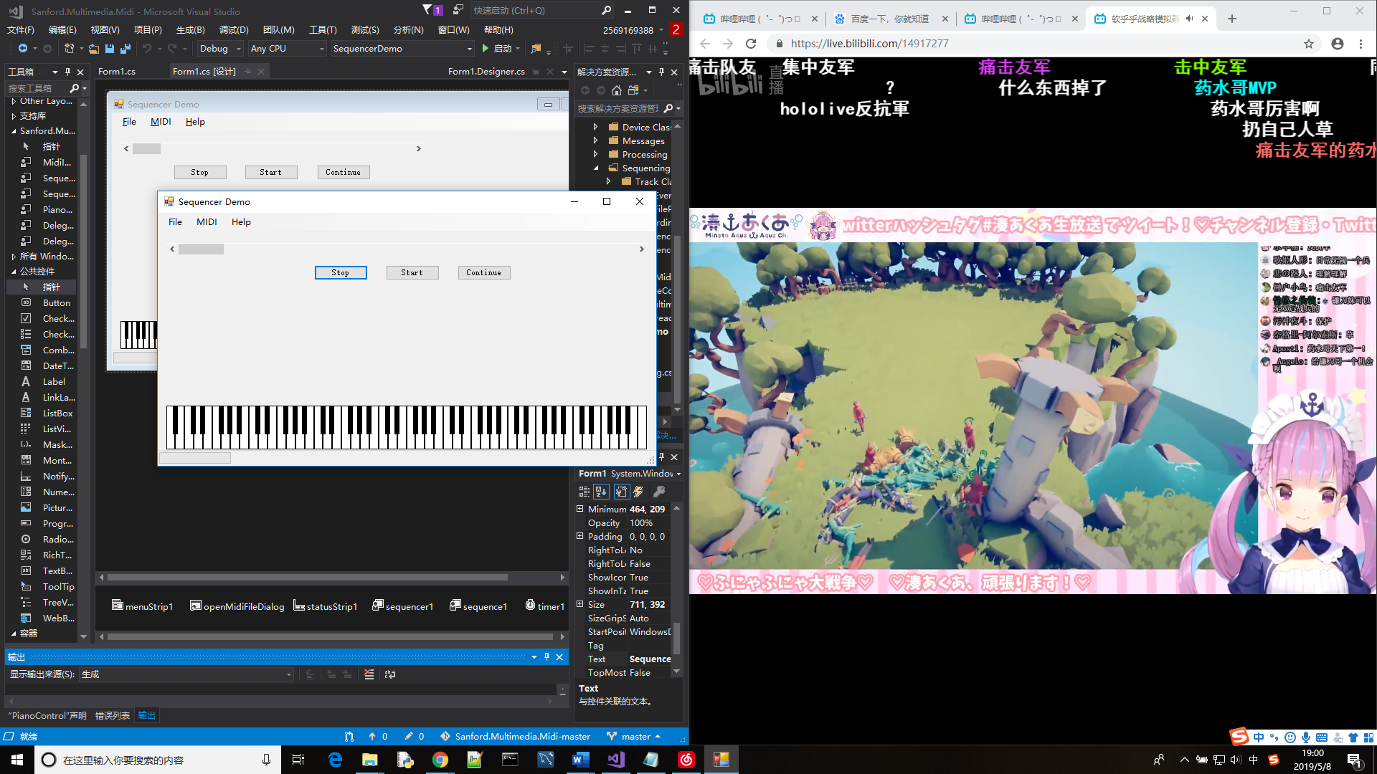

播放MIDI文件并改变界面大小

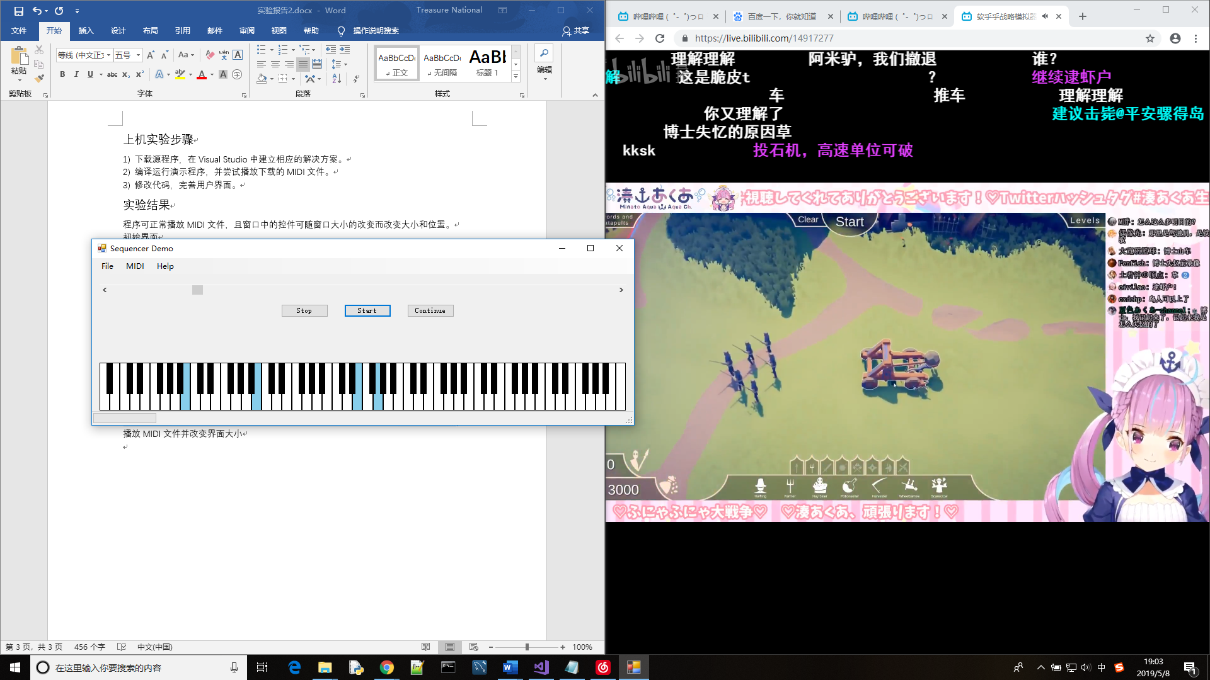

缩至设定的最小尺寸

